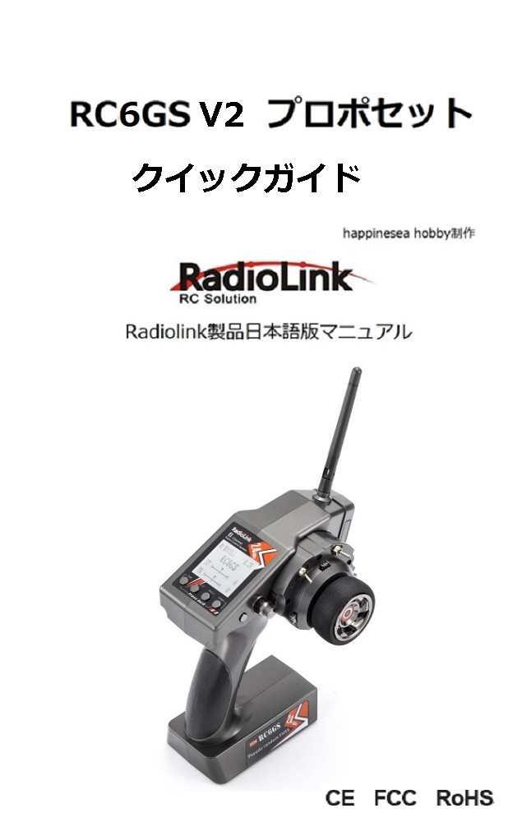
Radiolink 2.4GHz 6CHピストルグリッププロポセットRC6GS V2をご購入いただき、誠にありがとうございます。RC6GS V2はデフォルト6チャンネル送信機と、R7FGジャイロ内蔵、高圧サーボ対応の受信機で稼働します。

RC6GS V2 送信機の概要

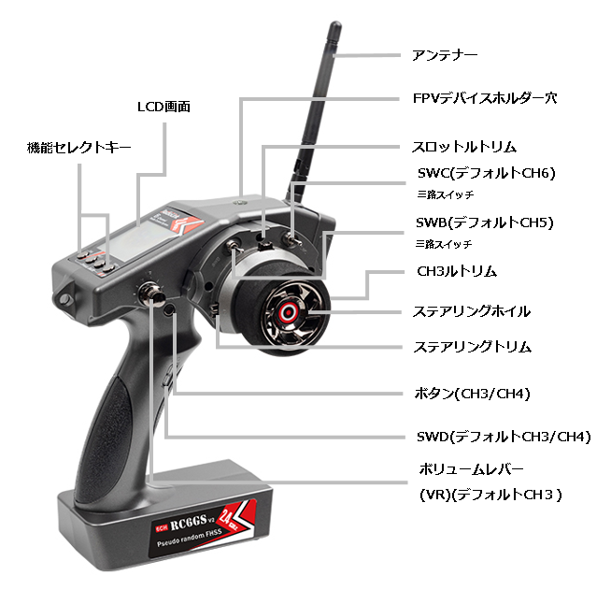
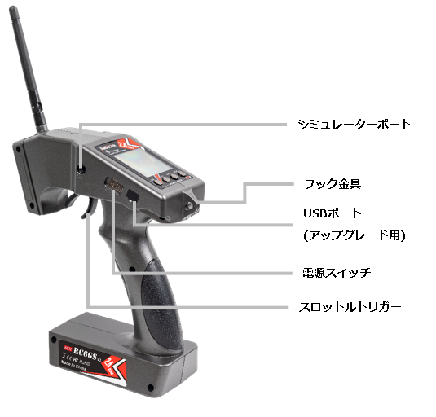

送信機画面表示
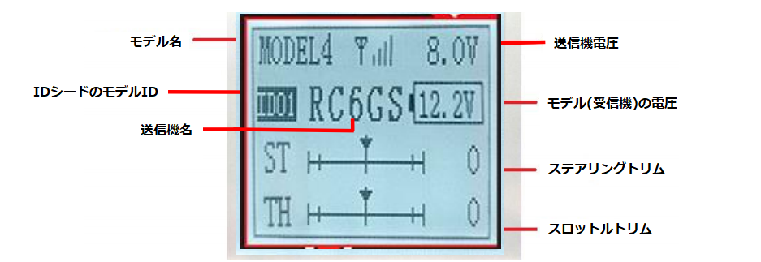

機能一覧
言語選択 | モデルの選択
エンドポイント (EPA) | ステアリングカーブ(STEXP)
ステアリングスピード(STSPD) | スロットルカーブ (THEXP)
スロットルスピード (THSPD) | A.B.S.機能 (A.B.S.)
スロットルアクセレーション (ACCEL) | アイドルアップ (IDLUP)
サブトリム (SUBTR) | サーボリバース機能 (REV)
ヂュアルレート (D/R) | ブレーキレート機能 (ATL)
プログラムミキシング (PMIX)  ※PMIX01、PMIX02を含む | 予備チャンネル (AUX-CH)
モデルネーム (NAME) | ローバッテリー警告(ALARM)
ジャイロ感度(GYRO) | フェイルセーフ(F/S)
IDシード | リセット機能 (RESET)
※各機能の詳細について、「RC6GS R/C プロポセット取扱説明書(V2対応)」をご参照ください。

WEBページ版 kindle版

R7FG受信機
RC6GSのプロポセットには、ジャイロ機能付きのR7FG 2.4GHz 7チャンネル受信機が標準に付属しております。
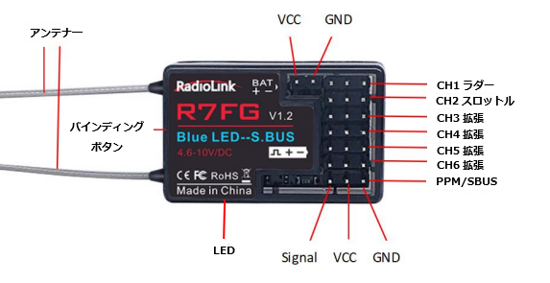
以下の手順で、送信機と受信機のバインディングを行います。
- 送信機と受信機を30-50cmの距離に置く
- 送信機と受信機の電源をONにする
- R7FGにあるバインディングボタンを1秒以上長押し→離して、受信機のLEDライトが緑点滅したらバインディングが開始する意味を表します。
- LEDの緑で常に点灯になれば、バインディング完了となります。
NOTE：
初期状態のデフォルト設定ではジャイロがOFFになります。R7FGのジャイロ設定時に、静止状態を保つ事が非常に重要です。LED色が緑の場合は通常モード、緑+赤はジャイロの動作モードで、赤が点灯しない場合、ジャイロ機能が動作していない事を表します。バインドが成功しなかった場合、LEDが緑で点滅します。
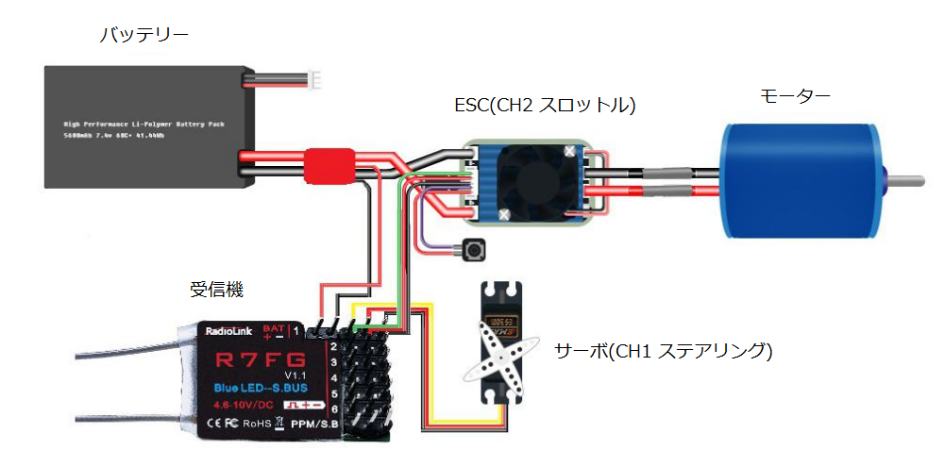
R7FG受信機の接続例

R7FG受信機動作モード
※詳しい使用方法について、「RC6GS R/C プロポセット取扱説明書(V2対応)」をご参照ください。
R7FG動作モード
動作モード | Mode 1 | Mode 2 | Mode 3 | Mode 4 | 補足
LED色 | 緑 | 青 | 赤＆青  (紫) | 赤＆緑  (オレンジ) | -
ジャイロ | 無 | 無 | 有 | 有 | 多色LEDの点灯がジャイロ機能が動作する意味を表します。
チャンネル | 各チャンネル対応する信号出力 |  |  |  | -
BAT+- | バッテリー電圧のテレメトリーポート |  |  |  | -
1 | PWM | PWM | PWM | PWM | ラダー
2 | PWM | PWM | PWM | PWM | スロットル
3 | PWM | PWM | PWM | PWM | 拡張
4 | PWM | PWM | PWM | PWM | 拡張
5 | PWM | PWM | PWM | PWM | 拡張
6 | PWM | PWM | PWM | PWM | 拡張
PPM/S.B | PPM | SBUS | SBUS | PPM | 緑：PPM  青：S-BUS  フライトコントローラーを利用する場合、SBUS/PPMモードで接続できるので、メカナムホイール、ロボット等を含めて対応可能
バインディングボタン | 1回押下→Mode 2変更 | 1回押下→Mode 1変更 | 1回押下→Mode 4変更 | 1回押下→Mode 3変更 | -
バインディングボタン | 3回押下→Mode 4変更 | 3回押下→Mode 3変更 | 3回押下→Mode 2変更 | 3回押下→Mode 1変更 | -
通常の動作モードが緑のLEDが点灯します。ジャイロ機能が動作しない。
ジャイロモードが動作する時に緑と赤のLEDが同時に点灯します。

ジャイロ機能のON/OFFの切替えるには、バインディングボタンを、1秒以内に素早く3回連続押します。
LEDライトの赤になれば、ジャイロ機能がONになっています。

ジャイロ機能ONにすることで、急激な加速や、制動を行う際に、直線を保つようにしてくれます。
ジャイロ機能を利用するには、受信機の設定以外、感度の設定など、送信機から行えます。詳しくはジャイロ機能の設定について、ご参照ください。

受信機アンテナ―の扱いについて
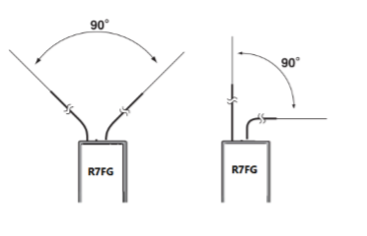
- 2本のアンテナを、図のように、90度の角度に保って下さい。
- 大型R/C飛行機など、金属の部品が電波に大きく影響する可能性があるため、成るべく、胴体の両辺からはみだすようにし、どんな姿勢でも電波のよく届く状態を保つよう、心掛けして、設置すること。
- アンテナ―は金属や、カーボンなどの導電性のある材料から、少なくとも12mmで離すこと。
- 小さい半径でアンテナ―を曲げないこと。
- 可能な限り、モーター、ESC等、ノイズの発生しやすい部品から離れるところに設置すること。
- バインディングボタンを1秒ほど押し続けると作動します。動作する場合、緑、又は、赤いLEDランプが点灯します。
- ７．強い衝撃から受信機を守るために、スポンジなどの緩衝材で梱包して設置することをお勧めします。

また、受信機の正しく動作させるために、送信機の電源をOFFした状態で、受信機の電源をつけるようにしてください。

